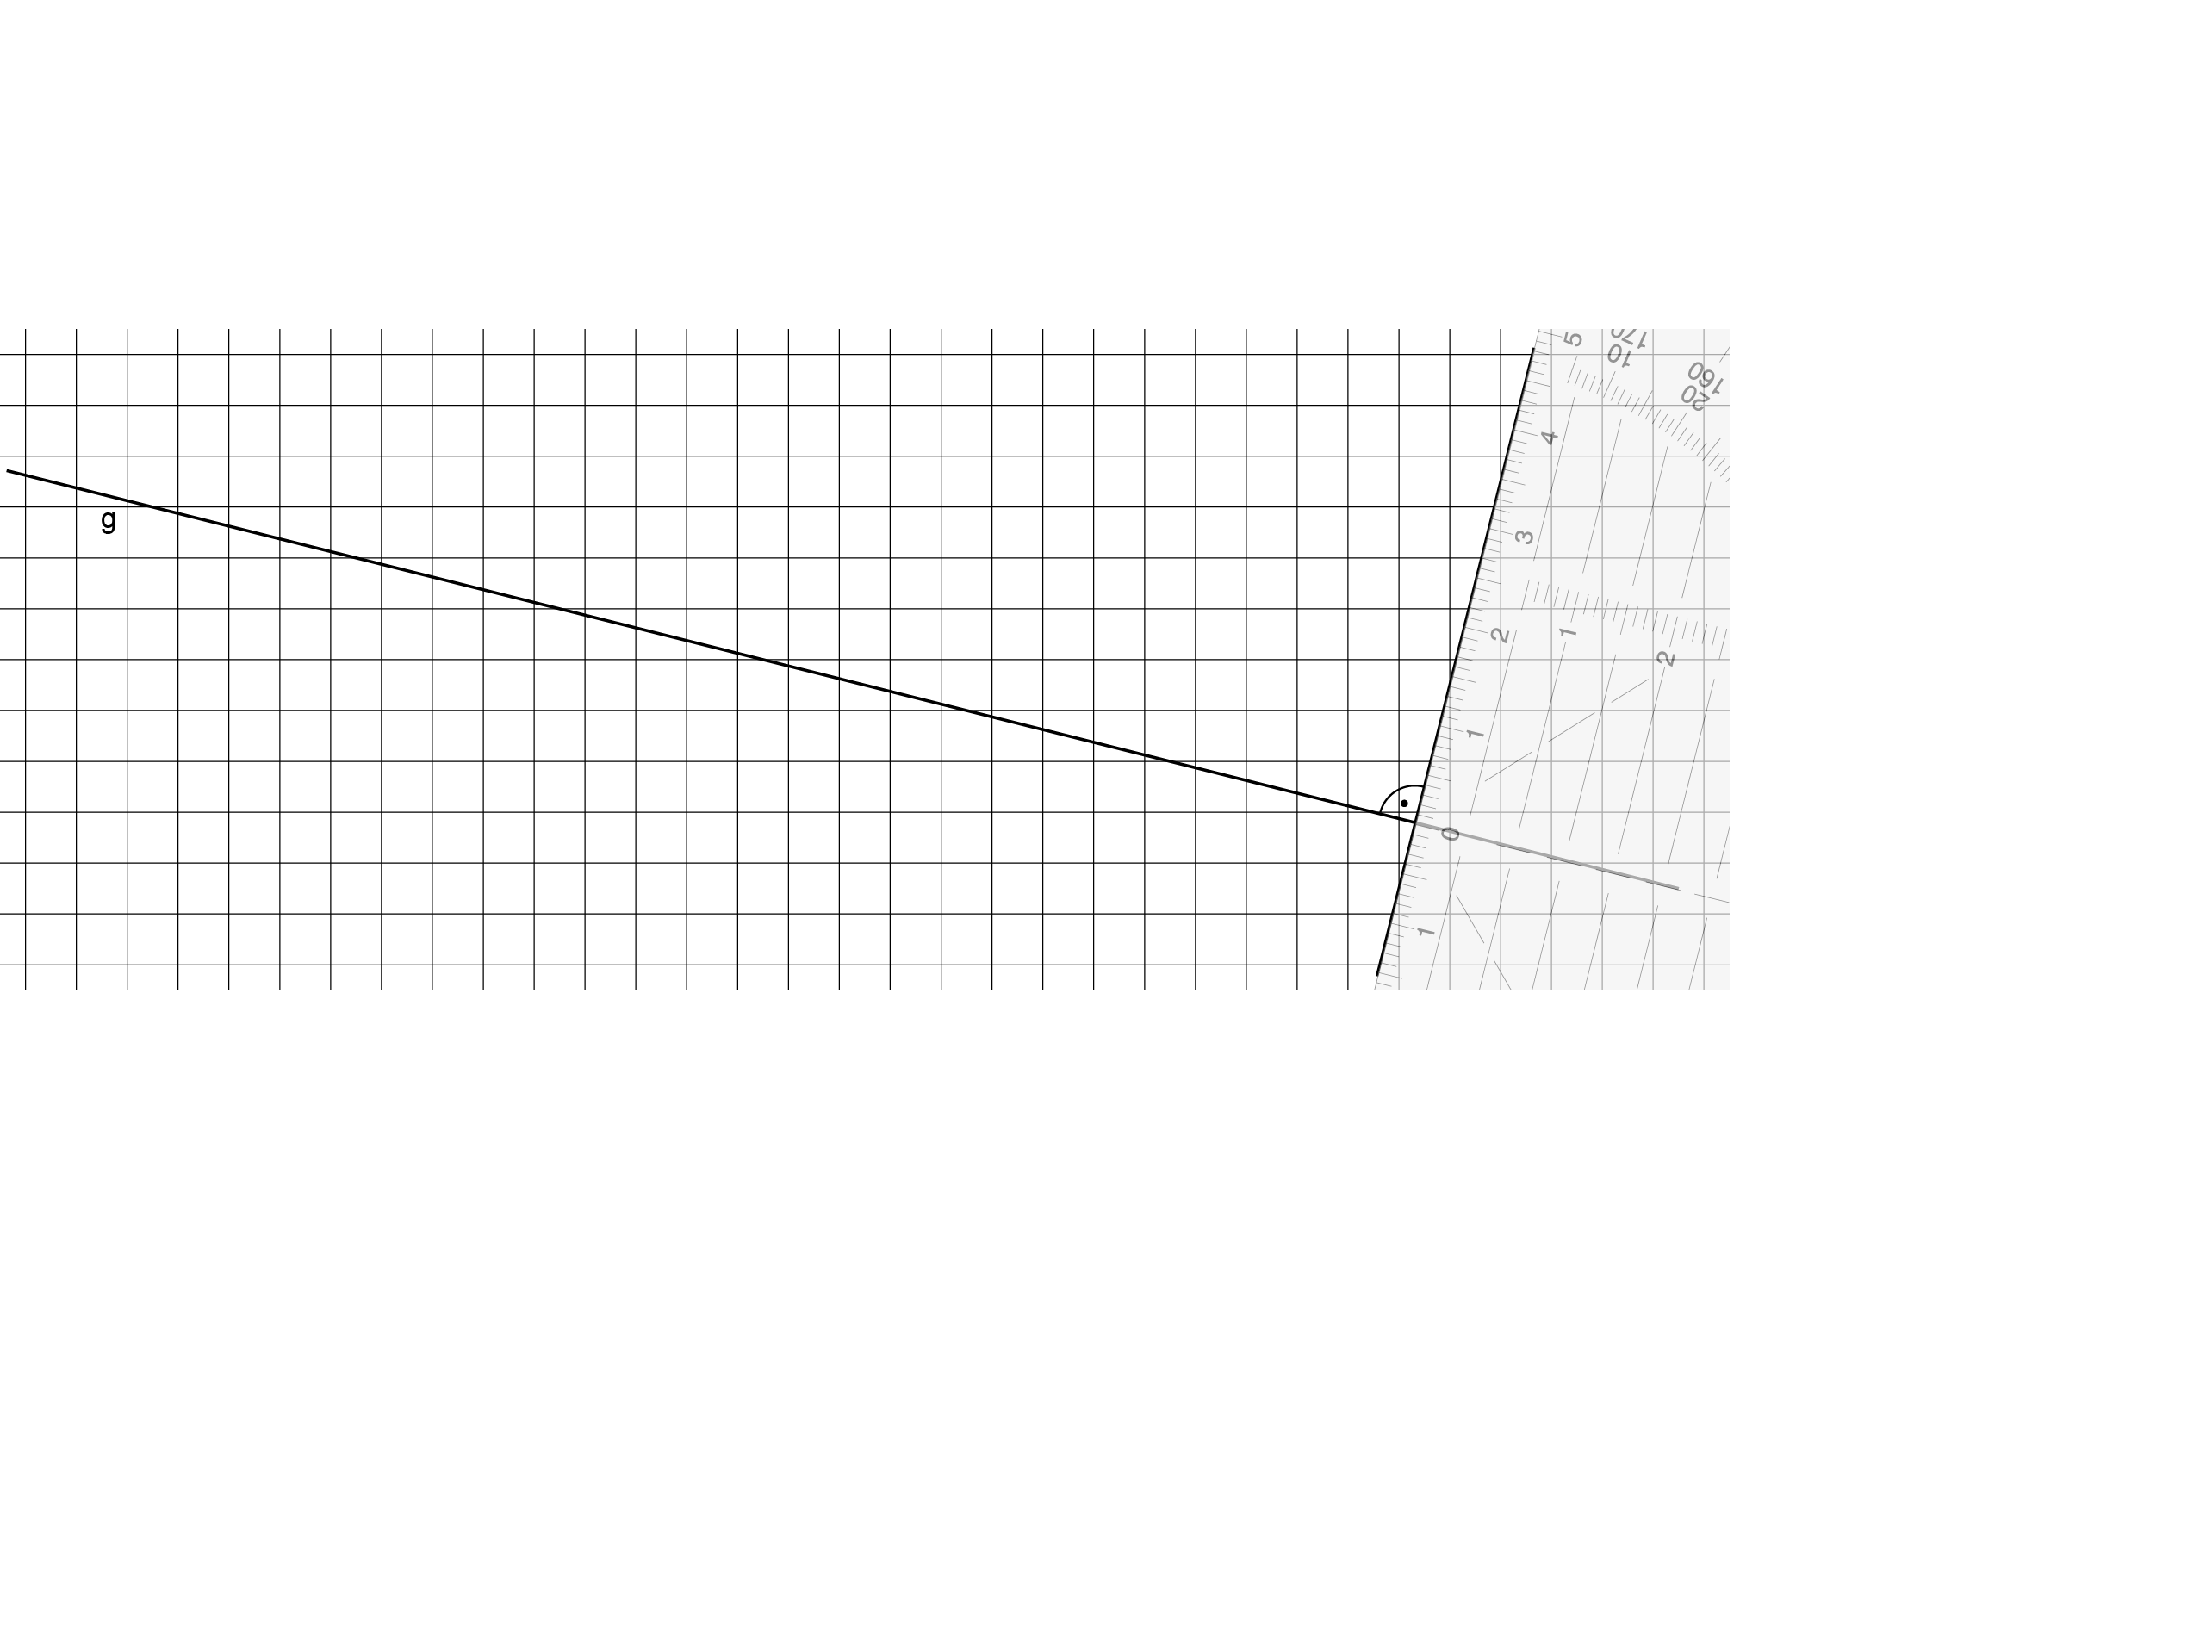
5 Geometrie. Vierecke | Inklusionsmaterial

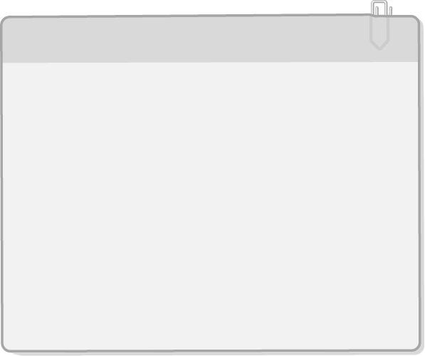
Zueinander senkrecht/Abstand
1 a) Zeichne 10 weitere Senkrechten zur Geraden g.  b) Übertrage die fertige Figur in dein Heft. |  | Beispiel  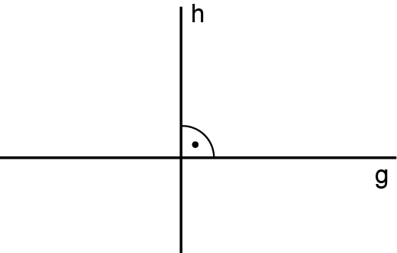

2 a) Die Seiten von Quadraten stehen senkrecht aufeinander.
Ergänze die angefangenen Figuren zu Quadraten.
b) Zeichne drei noch größere Quadrate in dein Heft.

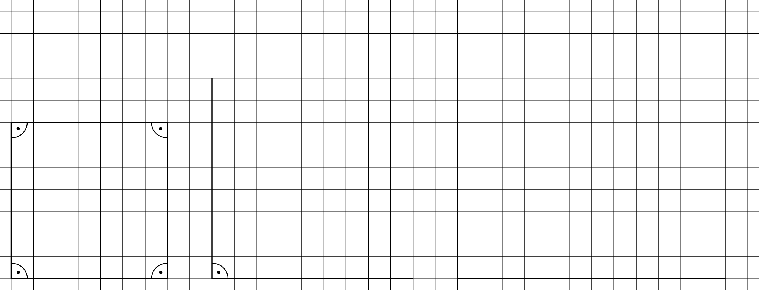

3 Der Abstand ist die kürzeste Entfernung zwischen einem Punkt und einer geraden Linie.  Zeichne Senkrechten ein.  Miss dann den Abstand der einzelnen Punkte von der Geraden g.  Beispiel: Der Abstand von P zu g beträgt 2 cm.  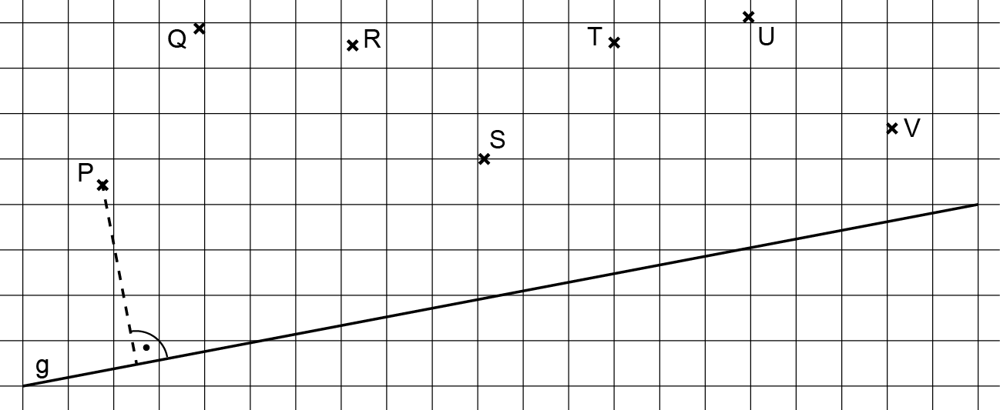
  Abstand von | in cm
  P zu g | 2
  Q zu g
  R zu g
  S zu g
  T zu g
  U zu g
  V zu g

Lösungen

Zueinander senkrecht/Abstand, F 14
1 Mögliche Lösung:
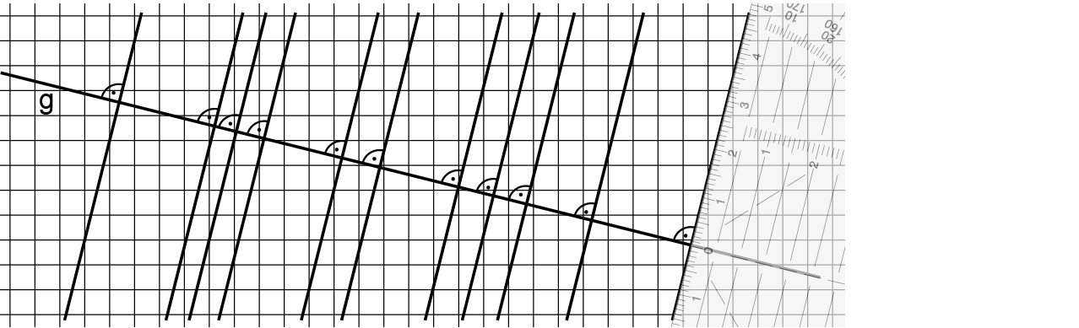
2 a)
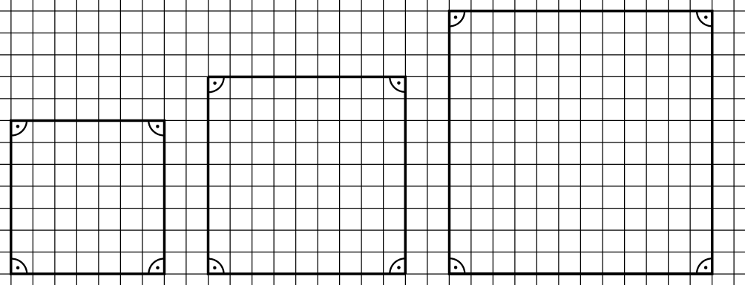
b) individuelle Lösungen
3
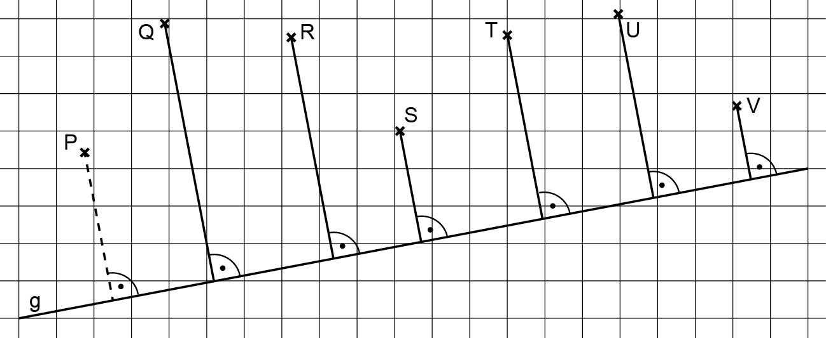

Abstand von | in cm
P zu g | 2
Q zu g | 3,5
R zu g | 3
S zu g | 1,5
T zu g | 2,5
U zu g | 2,5
V zu g | 1

